MỤC LỤC
TRANG
I. VẤN ĐỀ NGHIÊN CỨU
1. Lí do chọn đề tài 1
2. Mục đích nghiên cứu 1
3. Thời gian nghiên cứu 2
II. THIẾT KẾ VÀ GIẢI PHÁP
1. Cơ sở khoa học của đề tài 2
1.1. Hệ thống thông tin Địa lý trên Web (Web GIS) 2
1.2. Ứng dụng Web GIS trong hệ thống “TVN – Mở dấu Việt” 2
2. Cơ sở thực tiễn của đề tài 3
2.1. Nhu cầu của người đi du lịch tự túc 3
2.2. Khó khăn trong việc tiếp cận thông tin tại các điểm di tích 3
2.3. Hạn chế của các giải pháp hỗ trợ du lịch hiện có 4
2.4. Định hướng chuyển đổi số quốc gia trong ngành du lịch 4
III. THỰC HIỆN LẬP TRÌNH VÀ KIỂM TRA
1. Hình thành ý tưởng 4
1.1. Khởi nguồn từ những chuyến đi thực tế 4
1.2. Xác định vấn đề cần giải quyết 5
1.3. Định hình giải pháp qua lăng kính Công nghệ 5
1.4. Sự ra đời của “TVN – Mở dấu Việt” 5
2. Thiết bị và dụng cụ cần thiết 5
3. Các bước thực hiện 5
3.1. Lập kế hoạch nghiên cứu 5
3.2. Phương pháp thực nghiệm và thiết kế chế tạo (Kỹ thuật phần mềm) 6
3.3. Thu thập dữ liệu và đánh giá 6
3.4. Hoàn thiện sản phẩm 6
3.5. Hướng dẫn sử dụng ứng dụng “TVN – Mở dấu Việt” 6
3.6. Thực nghiệm, khảo sát 10
4. Kết quả của đề tài 11
4.1. Ưu điểm 11
4.2. Nhược điểm 12
5. Hướng phát triển 12
5.1. Tích hợp dịch vụ dựa trên vị trí 12
5.2. Ứng dụng mô hình Trò chơi hóa (Gamification) 12
TÀI LIỆU THAM KHẢO 12

I. VẤN ĐỀ NGHIÊN CỨU

1. Lí do chọn đề tài
Trong những năm gần đây, xu hướng "du lịch tự túc" đang phát triển mạnh mẽ, đặc biệt là ở giới trẻ và những người muốn tối ưu hóa về thời gian, lịch trình cũng như chi phí.
Tuy nhiên, khi đến các khu di tích lịch sử, văn hóa, không phải du khách nào cũng có điều kiện thuê hướng dẫn viên. Việc tự tìm hiểu thông tin cũng còn nhiều hạn chế. Tại một số điểm tham quan, thông tin chủ yếu được trình bày trên các bảng giới thiệu với lượng chữ khá nhiều. Du khách phải dừng lại đọc trong thời gian dài, đôi khi khó tập trung hoặc khó hình dung đầy đủ về câu chuyện lịch sử, giá trị văn hóa và kiến trúc của khu di tích, đặc biệt dưới thời tiết khắc nghiệt.
Từ thực tế đó, chúng em đặt ra câu hỏi: Có thể sử dụng công nghệ để giúp du khách tự tìm hiểu các điểm di tích một cách thuận tiện, trực quan và chủ động hơn hay không? Đó chính là động lực để chúng em nghiên cứu và phát triển dự án phần mềm "TVN - Mở dấu Việt" – một bản đồ số, mã QR và công nghệ âm thanh có thể kết hợp để tạo ra một phương thức tiếp cận thông tin phù hợp với thói quen sử dụng điện thoại hiện nay. Sản phẩm hướng tới việc kết hợp từ bản đồ, thông tin về điểm đến, hình ảnh, nội dung thuyết minh bằng âm thanh và các hoạt động tương tác để người dùng có thể chủ động khám phá, tìm kiếm địa điểm, xác định vị trí trên bản đồ và nghe nội dung thuyết minh thay vì phải dành nhiều thời gian đọc các bảng thông tin tại chỗ.
Bên cạnh việc hỗ trợ du khách trong quá trình tham quan, chúng em mong muốn sản phẩm góp phần đưa những câu chuyện lịch sử, văn hóa đến gần hơn với học sinh và thế hệ trẻ thông qua một hình thức phù hợp với môi trường số.

2. Mục đích nghiên cứu
Mục đích của đề tài là xây dựng thành công nền tảng phần mềm Web App du lịch " TVN - Mở dấu Việt ", hỗ trợ du khách tự túc tìm hiểu các giá trị lịch sử, văn hóa tại các khu di tích một cách dễ dàng, tiện lợi với chi phí thấp. Sản phẩm được định hướng tích hợp một số chức năng như:
+ Tìm kiếm và xác định vị trí các điểm di tích trên bản đồ.
+ Hỗ trợ người dùng tiếp cận thông tin về từng địa điểm.
+ Cung cấp nội dung thuyết minh bằng âm thanh/ video/ văn bản và hình ảnh.
+ Sử dụng mã QR để người dùng truy cập nhanh vào nội dung ngay tại khu di tích.
+ Lưu trữ hình ảnh và thông tin sau chuyến tham quan.
+ Kết hợp các câu hỏi tương tác nhằm giúp người dùng ghi nhớ thêm những kiến thức đã tìm hiểu.

3. Thời gian nghiên cứu
Đề tài được thực hiện trong khoảng 1 tháng, từ tháng 9 đến tháng 10 năm 2026, tại Trường THPT Quảng Oai và tại nhà. Trong thời gian này, nhóm tiến hành tìm hiểu vấn đề, xây dựng ý tưởng, nghiên cứu công nghệ, thiết kế và lập trình sản phẩm, bổ sung nội dung, kiểm tra các chức năng và tổ chức cho người dùng trải nghiệm để tiếp nhận ý kiến góp ý.

II. THIẾT KẾ VÀ GIẢI PHÁP

1. Cơ sở khoa học của đề tài

1.1. Hệ thống thông tin Địa lý trên Web (Web GIS)
Web GIS (Web Geographic Information System) và định vị GPS là sự kết hợp giữa hệ thống thông tin địa lý và công nghệ mạng Internet. GIS cho phép hiển thị, tra cứu và phân tích dữ liệu không gian trực tiếp trên trình duyệt web thông qua giao thức HTTP/HTTPS.
+ Tính tương tác: Người dùng có thể phóng to, thu nhỏ bản đồ, di chuyển trên bản đồ và lựa chọn các điểm đánh dấu để xem thông tin.
+ Tính khả dụng: Không yêu cầu cài đặt phần mềm phức tạp, tương thích đa nền tảng (PC, Mobile), giúp thông tin địa lý tiếp cận người dùng một cách tức thời và rộng rãi.

1.2.Ứng dụng Web GIS trong hệ thống "TVN – Mở dấu Việt"
Dựa trên các đặc điểm trên, nhóm sử dụng bản đồ số làm một thành phần chính của sản phẩm: Bản đồ Việt Nam (bao gồm quần đảo Hoàng Sa, Trường Sa) được dựng từ dữ liệu địa lý mở Natural Earth, theo phép chiếu Mercator. Mỗi khu di tích và địa điểm được lưu bằng tọa độ kinh độ, vĩ độ thật, rồi hiển thị trên bản đồ dưới dạng điểm đánh dấu. Người dùng có thể phóng to, thu nhỏ, di chuyển bản đồ và chọn điểm để xem thông tin. Ứng dụng dùng định vị GPS của điện thoại để xác định vị trí người dùng so với các địa điểm. Bản đồ được lưu sẵn trên máy dưới dạng ảnh vector, nên vẫn dùng được khi mạng yếu hoặc mất mạng tại di tích.
Bên cạnh bản đồ, nhóm kết hợp thêm nội dung hình ảnh, văn bản và âm thanh. Trong quá trình tham quan, người dùng có thể nghe nội dung thuyết minh thay vì phải đọc toàn bộ thông tin trên bảng giới thiệu. Sau chuyến đi, người dùng vẫn có thể quay lại hệ thống để xem lại các tài liệu đã được cung cấp. Cách thiết kế này hướng tới việc kết hợp thông tin địa lý – nội dung thuyết minh – tài liệu số, qua đó tạo ra một công cụ hỗ trợ người dùng chủ động tìm hiểu các điểm di tích.

2. Cơ sở thực tiễn của đề tài

2.1. Nhu cầu của người đi du lịch tự túc
Trong thực tế, nhiều người lựa chọn hình thức du lịch tự túc vì có thể chủ động lựa chọn địa điểm, thời gian và lịch trình. Điện thoại thông minh cũng được sử dụng để tìm đường, xác định vị trí và tìm kiếm thông tin về nơi sẽ tham quan. Tuy nhiên, khi không có hướng dẫn viên đi cùng, việc tìm hiểu sâu về lịch sử và văn hóa của một điểm đến có thể gặp khó khăn. Người tham quan thường phải tự tìm kiếm thông tin trước hoặc trong chuyến đi, trong khi thông tin tại địa điểm có thể chưa được trình bày theo hình thức thuận tiện với tất cả người sử dụng. Đây là một trong những vấn đề nhóm nghiên cứu quan tâm khi xây dựng sản phẩm.

2.2. Khó khăn trong việc tiếp cận thông tin tại các điểm di tích.
Qua quá trình tìm hiểu, nhóm nhận thấy thông tin tại các khu di tích thường được cung cấp thông qua bảng giới thiệu, biển thông tin hoặc các hình thức thuyết minh trực tiếp. Những hình thức này có giá trị trong việc cung cấp kiến thức cho du khách, nhưng vẫn có một số hạn chế đối với người đi tham quan tự túc.
Thứ nhất, nếu muốn nghe thuyết minh trực tiếp, du khách có thể phải thuê hướng dẫn viên hoặc sử dụng thiết bị hỗ trợ nếu địa điểm có cung cấp.
Thứ hai, đối với hình thức đọc bảng giới thiệu, người tham quan phải dành thời gian đứng tại một vị trí để đọc nội dung. Với những bảng có nhiều thông tin, việc tiếp nhận toàn bộ nội dung có thể không thuận tiện, đặc biệt khi địa điểm đông người hoặc điều kiện thời tiết không thuận lợi.
Thứ ba, sau khi rời khỏi khu di tích, người tham quan có thể không dễ dàng tìm lại những thông tin rõ ràng, đọc được tại địa điểm.
Từ những vấn đề trên, nhóm nghiên cứu đặt ra yêu cầu về một hình thức cung cấp thông tin linh hoạt hơn, trong đó người dùng có thể chủ động lựa chọn địa điểm và tiếp nhận nội dung bằng nhiều phương thức khác nhau.

2.3. Hạn chế của các giải pháp hỗ trợ du lịch hiện có
Hiện nay đã có nhiều hình thức hỗ trợ du khách tìm hiểu thông tin tại các điểm tham quan. Tuy nhiên, qua quá trình tìm hiểu, nhóm nhận thấy mỗi hình thức đều có những điểm hạn chế nhất định.
Thiết bị Audio Guide: Một số bảo tàng hoặc điểm tham quan có thể cung cấp thiết bị nghe thuyết minh. Tuy nhiên người sử dụng có thể phải thực hiện nhận và trả thiết bị, đồng thời phải trả phí hoặc đặt cọc tùy theo quy định của từng nơi.
Ứng dụng gốc (Native App): Một số địa phương phát triển ứng dụng du lịch riêng, nhưng yêu cầu du khách phải tải về cài đặt (download). Điều này gây tốn thời gian, tốn dung lượng bộ nhớ điện thoại và thường bị người dùng xóa đi ngay sau khi kết thúc chuyến đi. Trải nghiệm người dùng bị phân mảnh và không có động lực tìm hiểu lại kiến thức lịch sử và văn hoá tại khu di tích.

2.4. Định hướng chuyển đổi số quốc gia trong ngành du lịch
Căn cứ vào bối cảnh thực tiễn và chủ trương của nhà nước về "Chuyển đổi số quốc gia", việc ứng dụng công nghệ thông tin vào phát triển du lịch thông minh và bảo tồn di sản văn hóa là một đòi hỏi tất yếu. Việc số hóa các câu chuyện di tích thành nền tảng âm thanh, video và văn bản trên không gian mạng không chỉ giúp lưu trữ vĩnh viễn mà còn tạo ra một phương thức quảng bá du lịch Việt Nam hiện đại, thân thiện, dễ tiếp cận tới du khách trong và ngoài nước.

III. THỰC HIỆN LẬP TRÌNH VÀ KIỂM TRA

1. Hình thành ý tưởng

1.1. Khởi nguồn từ những chuyến đi thực tế
Ý tưởng của dự án không bắt nguồn từ những lý thuyết khô khan, mà xuất phát từ chính trải nghiệm thực tế. Chúng em nhận thấy một nghịch lý: các địa danh lịch sử của Việt Nam sở hữu những câu chuyện vô cùng hào hùng và kiến trúc độc đáo, nhưng phần lớn các bạn trẻ hay khách du lịch tự túc khi đến đây chỉ dừng lại ở việc check-in, chụp ảnh rồi rời đi. Từ thực tế đó, nhóm đặt ra vấn đề: làm thế nào để người tham quan có thể tìm hiểu thông tin về một địa điểm lịch sử, văn hóa ngay trên thiết bị của mình mà vẫn thuận tiện trong quá trình tham quan?

1.2. Xác định vấn đề cần giải quyết
Sau khi trao đổi và tìm hiểu, nhóm xác định một số vấn đề chính: Người đi du lịch tự túc không phải lúc nào cũng có hướng dẫn viên đi cùng. Việc tìm kiếm thông tin về điểm đến đôi khi phải thực hiện qua nhiều nguồn khác nhau. Hình thức đọc thông tin trực tiếp tại di tích chưa phải lúc nào cũng thuận tiện. Người dùng có nhu cầu xem lại hình ảnh và thông tin sau chuyến tham quan. Các thao tác truy cập thông tin cần đơn giản, phù hợp với việc sử dụng điện thoại.
Từ những vấn đề trên, nhóm lựa chọn hướng xây dựng một nền tảng web có bản đồ số, thông tin về địa điểm và nội dung thuyết minh.

1.3. Định hình giải pháp qua lăng kính Công nghệ
Với niềm đam mê lập trình, nhóm nghiên cứu bắt đầu phác thảo các giải pháp giải quyết bài toán trên bằng phần mềm. Ban đầu, nhóm nghĩ đến việc tạo ra một ứng dụng di động (Mobile App). Tuy nhiên, phân tích hành vi người dùng cho thấy khách du lịch rất ngại tải thêm một ứng dụng nặng nề chỉ để phục vụ cho một vài ngày đi chơi. Do đó, nhóm quyết định chuyển hướng sang nền tảng Web App (Ứng dụng Web). Giải pháp này cho phép du khách chỉ cần dùng camera điện thoại quét mã QR tại điểm di tích hoặc truy cập một đường link là có thể sử dụng ngay lập tức, hoàn toàn bỏ qua bước cài đặt phức tạp.

1.4. Sự ra đời của "TVN- Mở dấu Việt"
Sau quá trình xây dựng ý tưởng, nhóm thống nhất tên sản phẩm là “TVN – Mở dấu Việt”. Tên gọi thể hiện định hướng của sản phẩm, sử dụng công nghệ để giúp người dùng tìm hiểu thêm những địa điểm và giá trị lịch sử, văn hóa
của cha ông, đồng hành cùng bước chân trên hành trình khám phá đất nước.

2. Thiết bị và dụng cụ cần thiết
Để nghiên cứu, lập trình và kiểm tra sản phẩm, nhóm sử dụng: Điện thoại, máy tính xách tay, máy tính bảng. Các thiết bị được sử dụng để lập trình, kiểm tra giao diện và trải nghiệm sản phẩm trên những kích thước màn hình khác nhau.

3. Các bước thực hiện

3.1. Lập kế hoạch nghiên cứu
Nhóm tiến hành nghiên cứu theo hai hướng chính: nội dung lịch sử – văn hóa và công nghệ thông tin.
- Đối với khoa học Lịch sử - Văn hóa: nhóm tìm kiếm, lựa chọn và tổng hợp thông tin từ các nguồn được sử dụng trong quá trình xây dựng nội dung cho sản phẩm. Các thông tin được lựa chọn nhằm phục vụ phần giới thiệu và thuyết minh về địa điểm.
- Đối với khoa học Máy tính: Nghiên cứu các tài liệu kỹ thuật về công nghệ lập trình Web, Hệ thống thông tin địa lý (Web GIS / API Bản đồ số), công nghệ chuyển văn bản thành giọng nói (AI Text-to-Speech), và các nguyên lý thiết kế giao diện/trải nghiệm người dùng (UI/UX) cho thiết bị di động.

3.2. Phương pháp thực nghiệm và thiết kế chế tạo (Kỹ thuật phần mềm)
Sử dụng phương pháp tạo mẫu nhanh kết hợp với chu trình phát triển phần mềm để từng bước xây dựng kiến trúc hệ thống. Tiến hành mã hóa các tính năng cốt lõi: Tích hợp bản đồ số, đánh dấu không gian di tích , xây dựng hệ thống phát âm thanh, tính điểm quiz và cơ sở dữ liệu tra cứu nội dung.
Kiểm thử phần mềm liên tục trên nhiều nền tảng (PC, Mobile, các trình duyệt khác nhau) để phát hiện, sửa lỗi (debug) và tối ưu hóa tốc độ tải trang, đảm bảo ứng dụng vận hành mượt mà theo kiến trúc tải trang một lần.

3.3. Thu thập dữ liệu và đánh giá
Dữ liệu người dùng được lưu cục bộ, lưu trữ lại sau mỗi lần chơi, đảm bảo quyền riêng tư của người dùng, góp phần hỗ trợ phân tích hành vi, khả năng học tập.

3.4. Hoàn thiện sản phẩm
- Sửa lỗi và bổ sung các tính năng theo phản hồi thử nghiệm (log in, log out,..).
- Chuẩn bị hướng dẫn sử dụng cho giáo viên và học sinh.
- Tối ưu hoá giao diện, animation, trải nghiệm tương tác.

3.5. Hướng dẫn sử dụng ứng dụng “ TVN - Mở dấu Việt “
Đầu tiên, vào trang chủ web: Người dùng truy cập vào trang web của “TVN – Mở dấu Việt” bằng thiết bị có kết nối Internet.
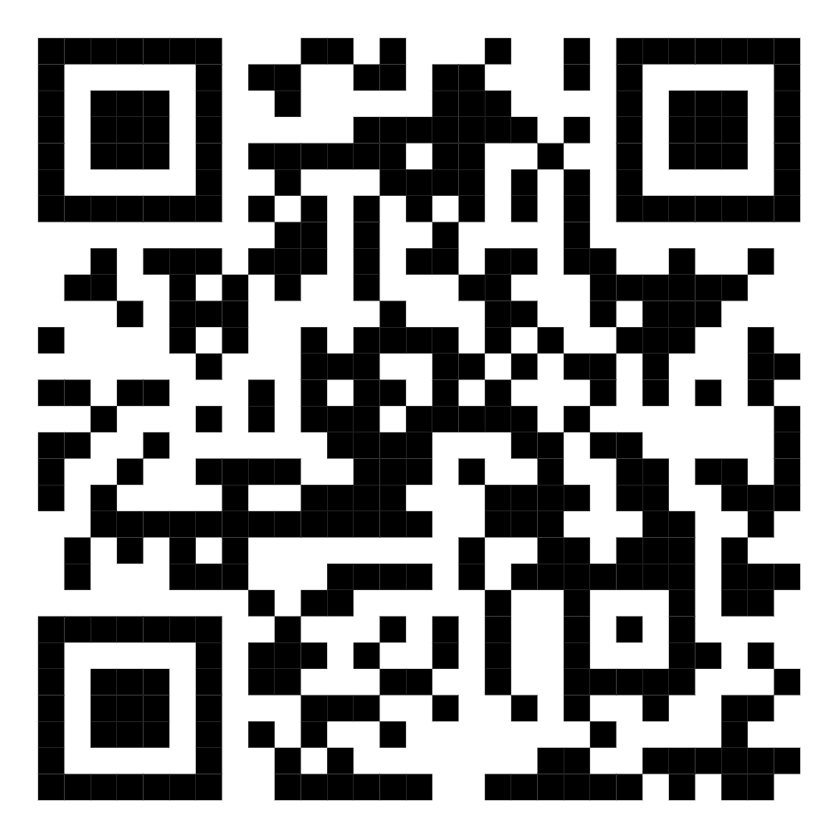
Thứ hai, Xem hướng dẫn sử dụng tại dấu chấm hỏi bên cạnh ô tìm kiếm.
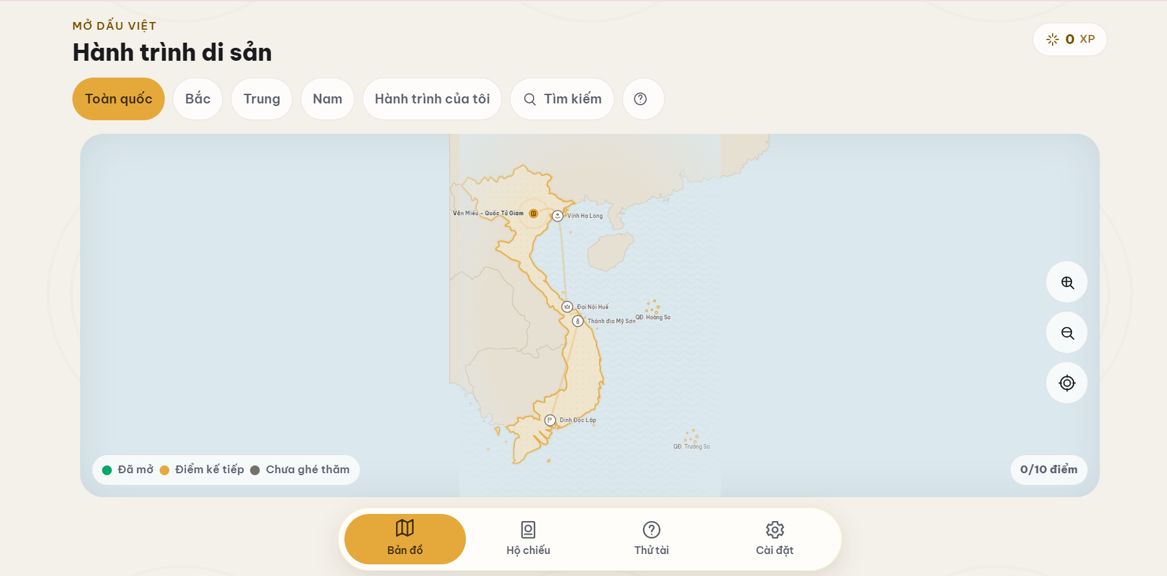 | 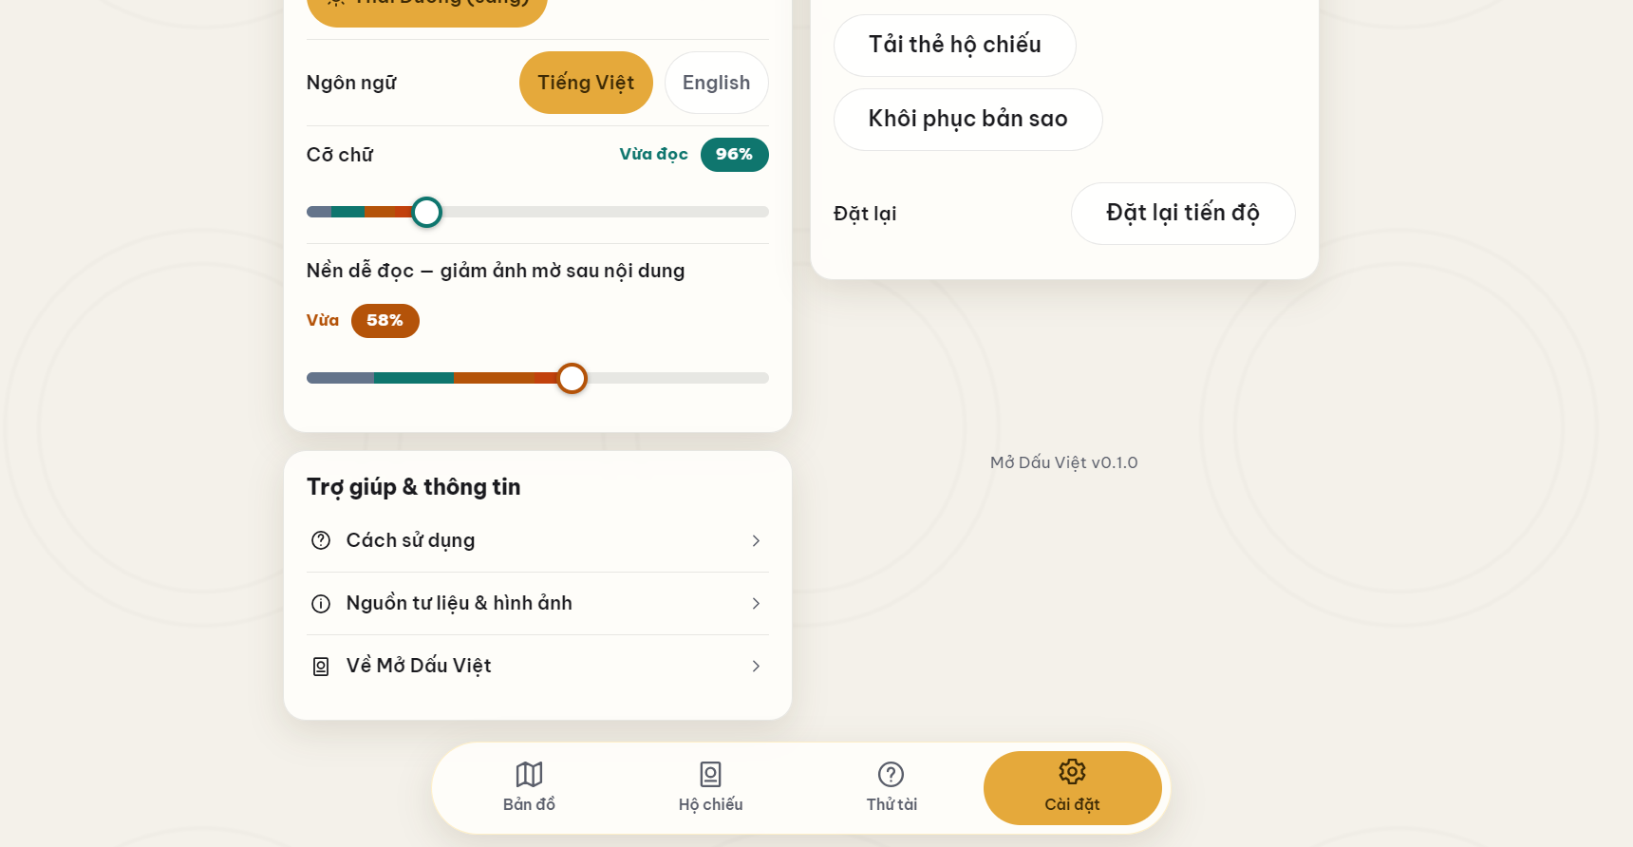
Tại trang chủ, người dùng có thể lựa chọn biểu tượng dấu hỏi để xem hướng dẫn sử dụng. Ngoài ra, một số thông tin hướng dẫn có thể được tìm thấy trong phần trợ giúp và cài đặt của hệ thống.
Thứ ba, Tìm khu di tích, địa điểm muốn tham quan. Người dùng có thể nhập tên khu di tích hoặc địa điểm muốn tìm hiểu vào ô tìm kiếm. Bên cạnh chức năng tìm kiếm, bản đồ cho phép người dùng tương tác trực tiếp bằng các thao tác như lựa chọn địa điểm, di chuyển và phóng to, thu nhỏ bản đồ. Hệ thống cũng sử dụng chức năng định vị để hỗ trợ xác định vị trí hiện tại của người dùng.
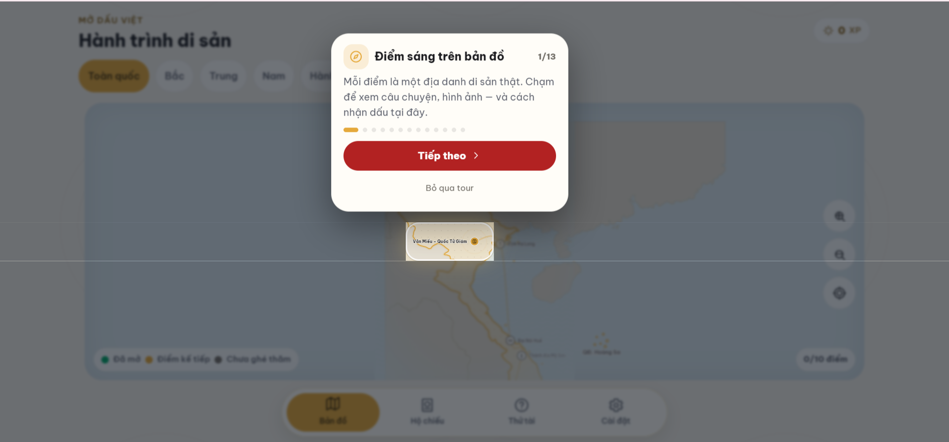 | 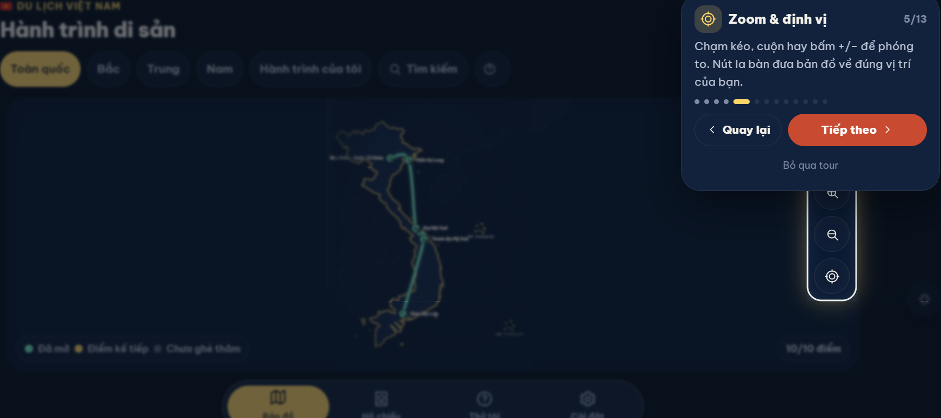 | 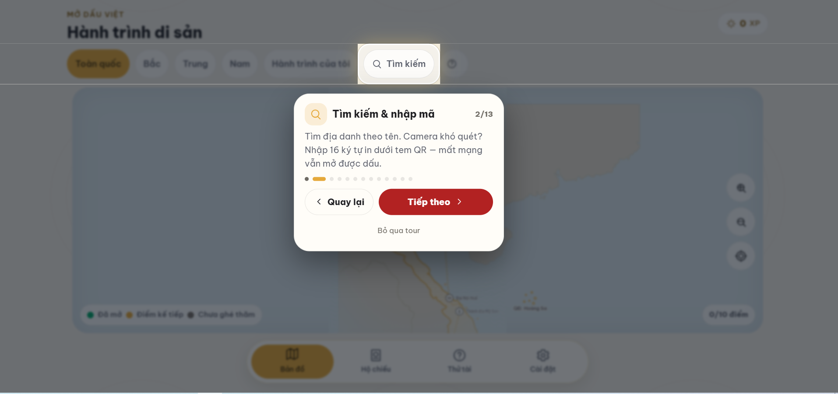
Thứ tư, sau khi lựa chọn một địa điểm, người dùng có thể truy cập phần thông tin của khu di tích. Mỗi địa điểm được chia thành các nội dung khác nhau để người dùng thuận tiện theo dõi. Hình ảnh được sử dụng nhằm giúp người dùng có thêm hình dung về địa điểm. Thông tin giới thiệu có thể bao gồm địa chỉ, thời gian tham quan, giá vé và các nội dung liên quan khác theo dữ liệu được cập nhật trên hệ thống. Người dùng có thể tham gia phần thử tài để kiểm tra mức độ ghi nhớ thông tin.
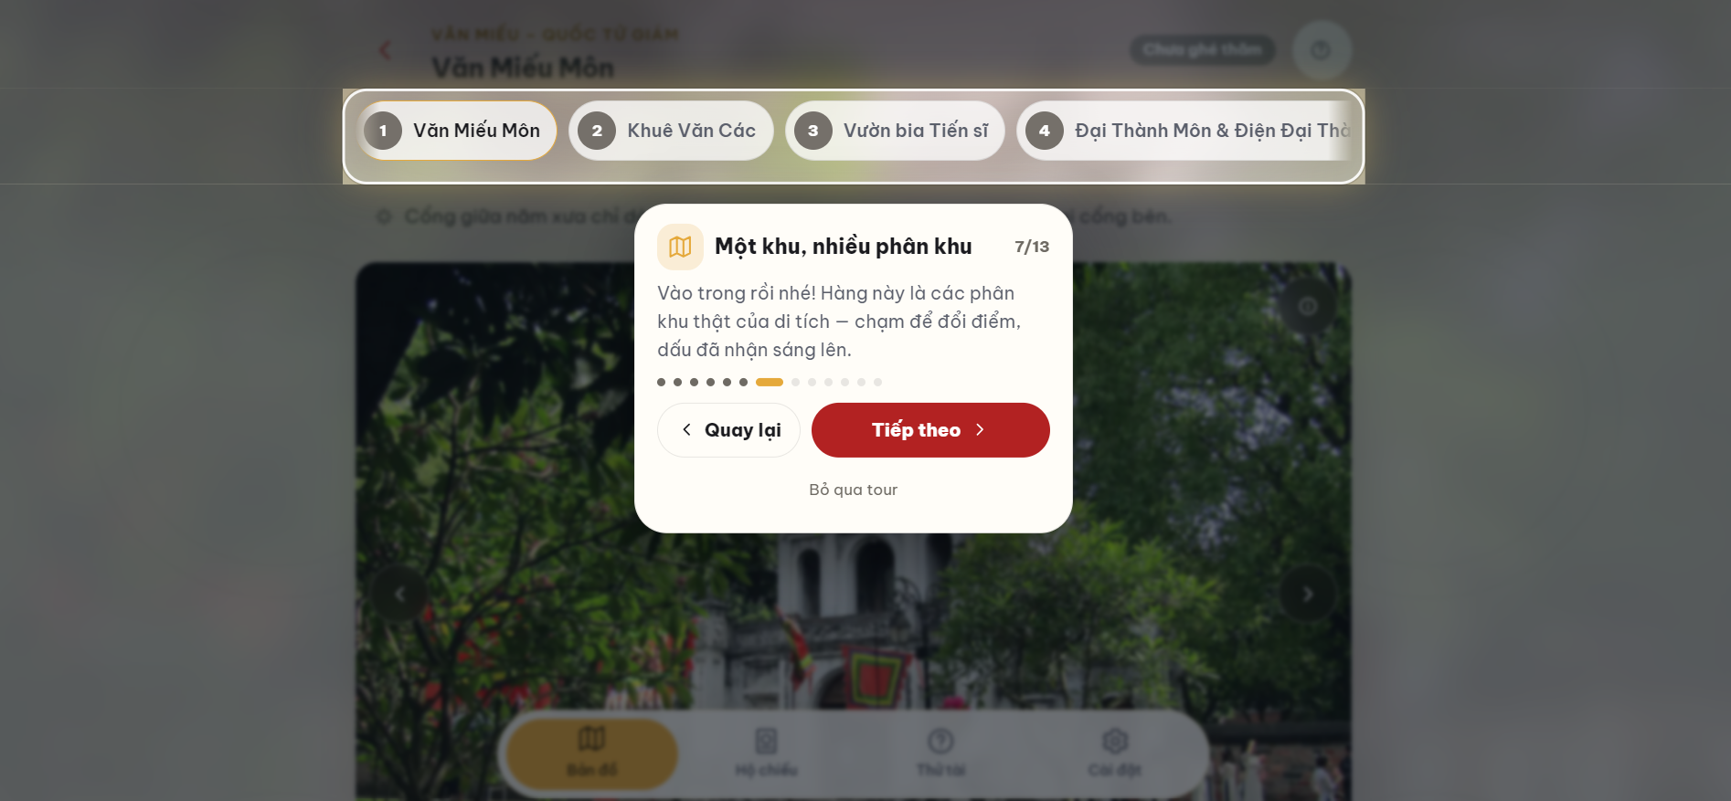 |  | 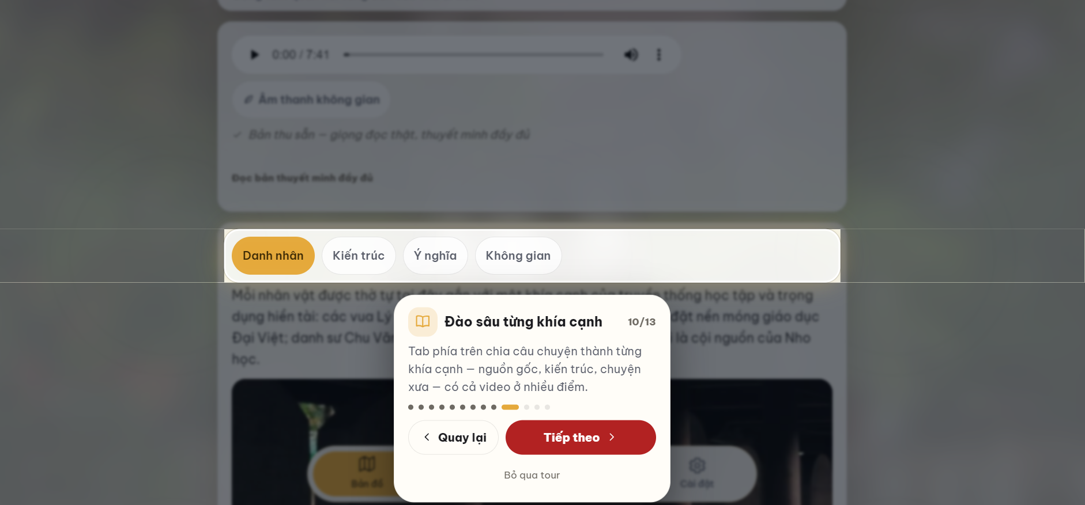
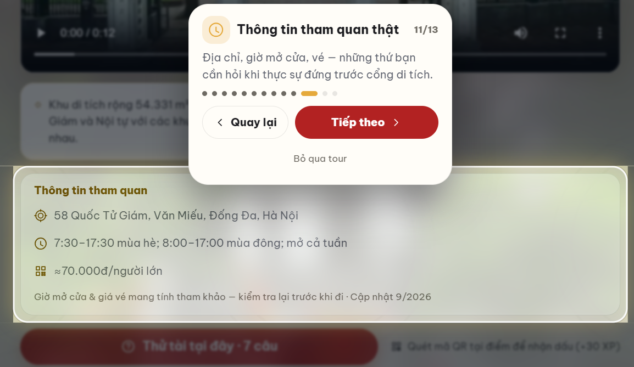 | 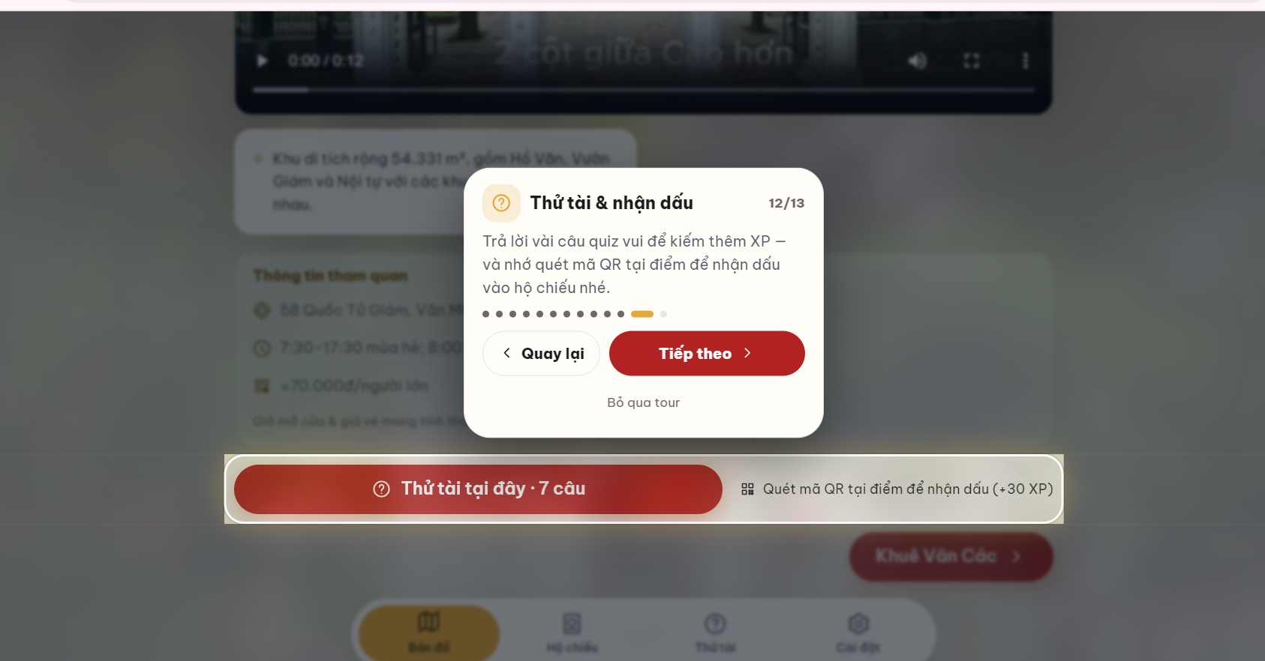
Thứ năm, cách sử dụng qua QR code, Mã QR được sử dụng để giúp người dùng truy cập nhanh vào nội dung của sản phẩm.
Các bước thực hiện:
Bước 1: Mở ứng dụng hoặc camera
Bước 2: Chọn khu vực cần quét mã
Bước 3: Truy cập liên kết
Bước 4: Trải nghiệm ứng dụng
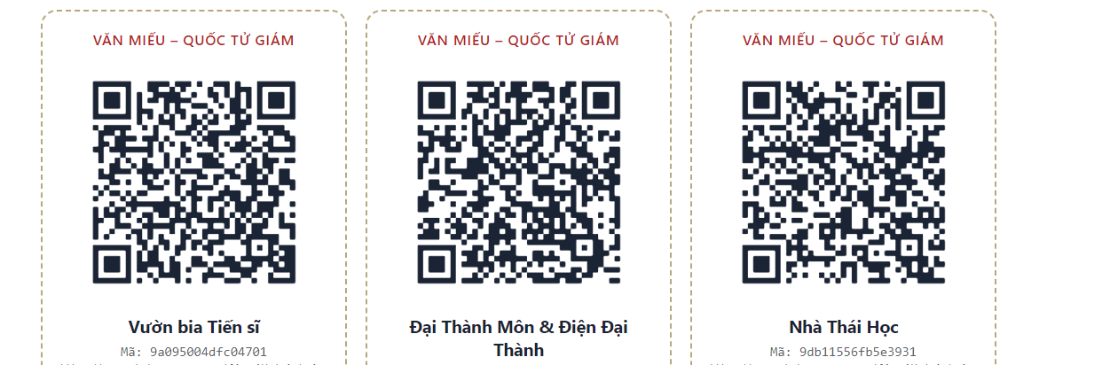
Thứ sáu, hướng dẫn sử dụng các mục trong web:
+ Mục bản đồ: Bản đồ là chức năng giúp người dùng tìm kiếm và xác định vị trí các địa điểm được cập nhật trên hệ thống.
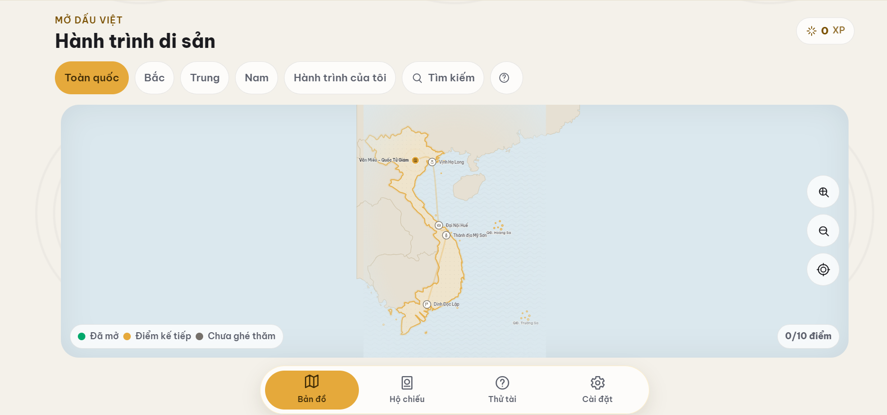 | 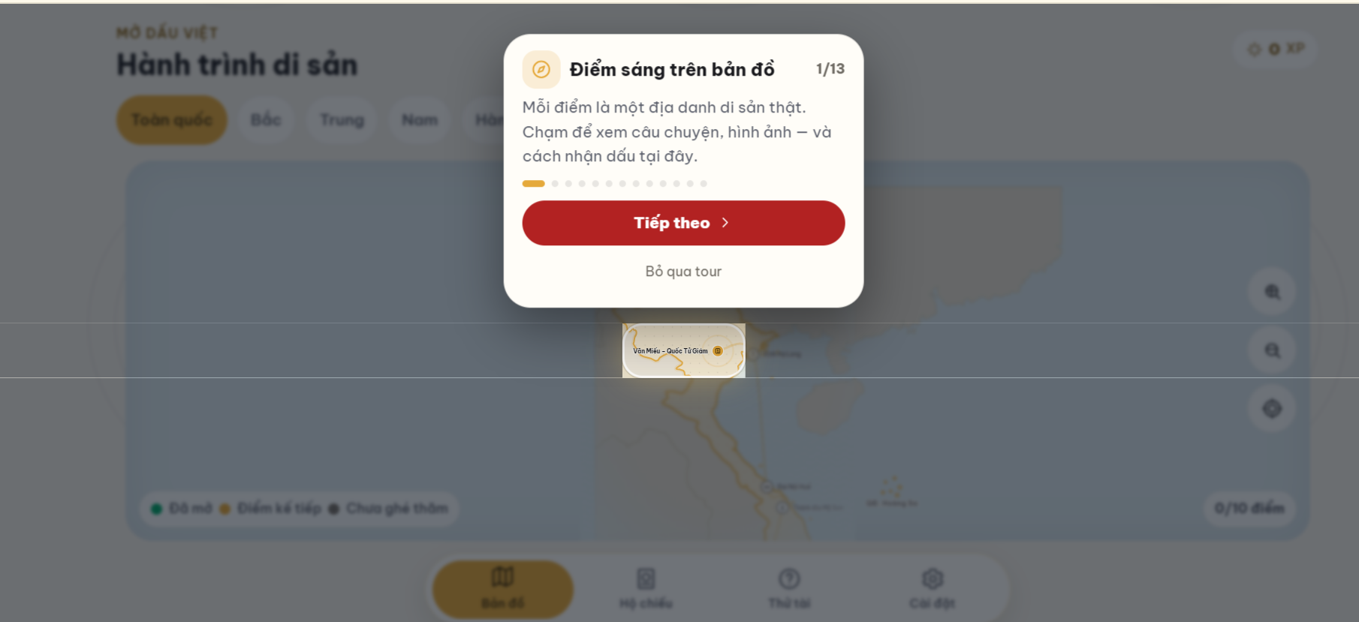
Người dùng có thể:
- Tìm kiếm địa điểm.
- Xem các điểm được đánh dấu trên bản đồ.
- Phóng to hoặc thu nhỏ bản đồ.
- Sử dụng chức năng định vị.
- Theo dõi số lượng địa điểm đã khám phá.
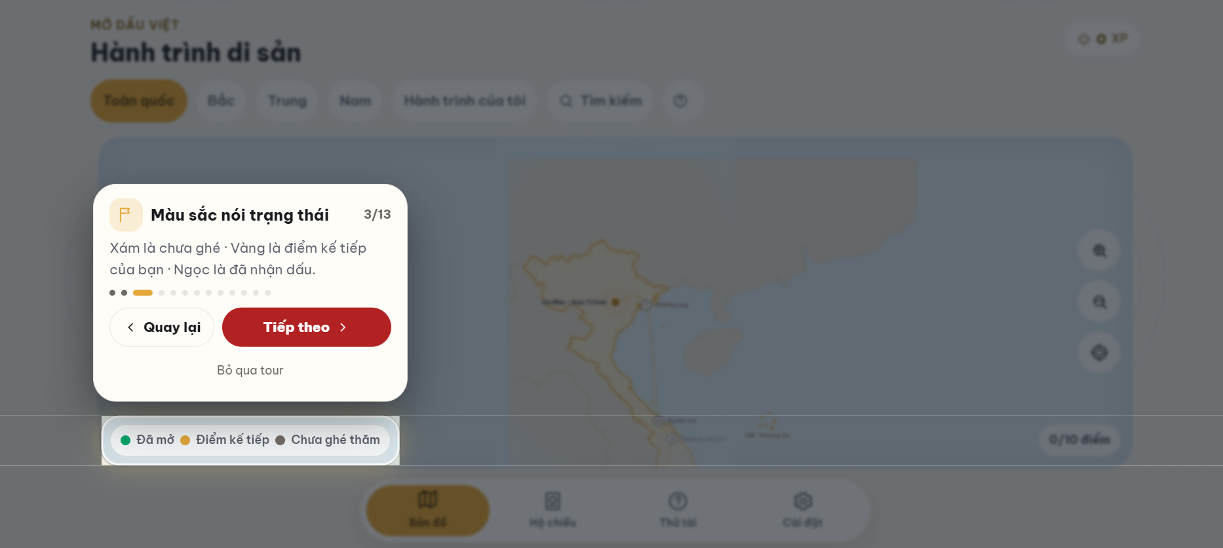 | 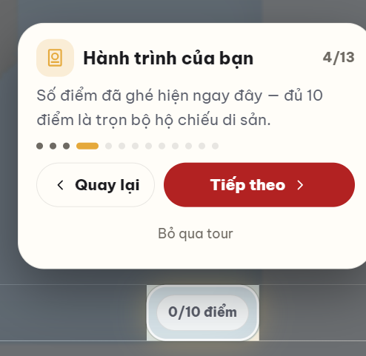 | 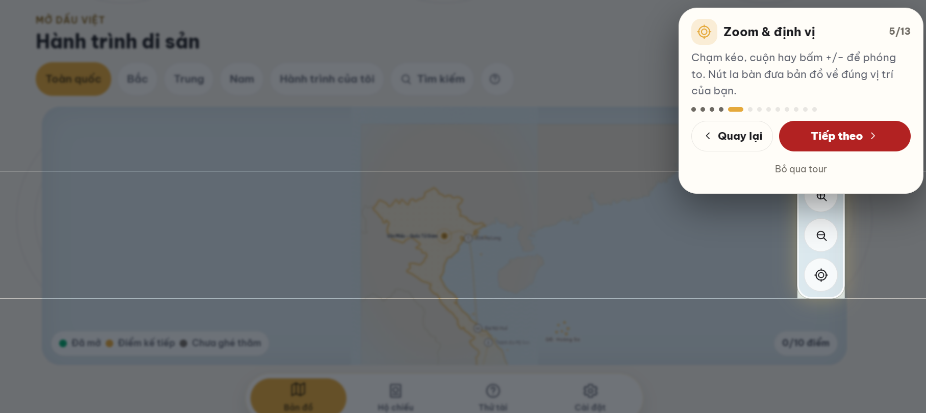
+ Hộ chiếu:
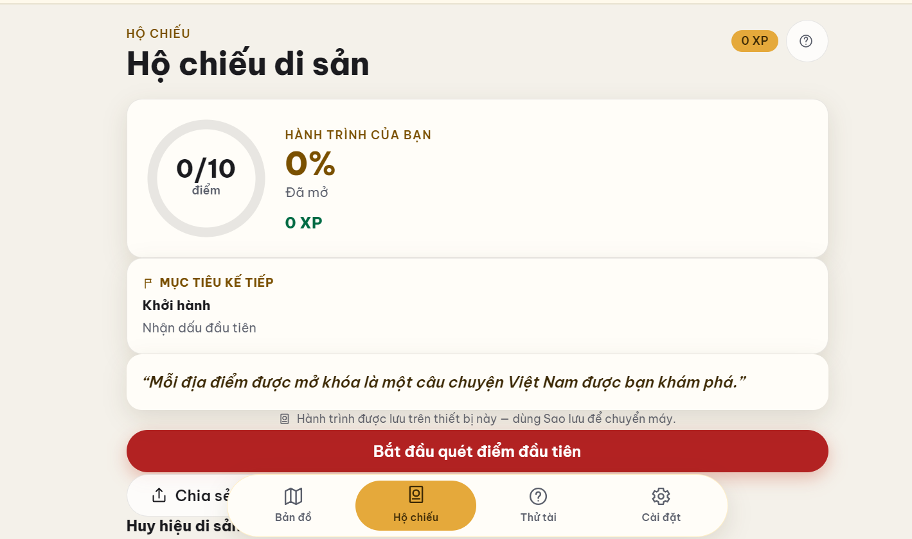 | 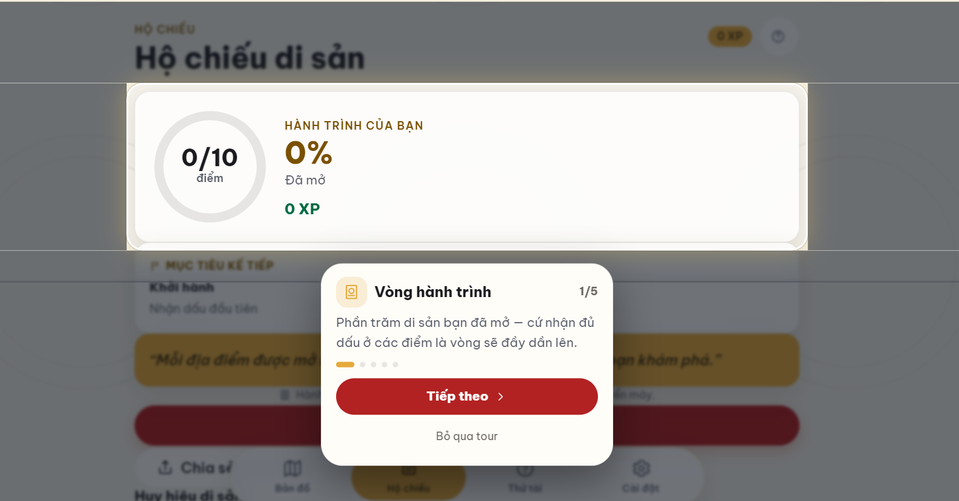
Chức năng Hộ chiếu được thiết kế để ghi nhận quá trình khám phá của người dùng. Người dùng có thể theo dõi số lượng địa điểm đã trải nghiệm so với tổng số địa điểm được cập nhật trên hệ thống. Hệ thống cũng có phần Danh hiệu, trong đó các huy hiệu được sử dụng để ghi nhận những mốc khác nhau trong quá trình khám phá.
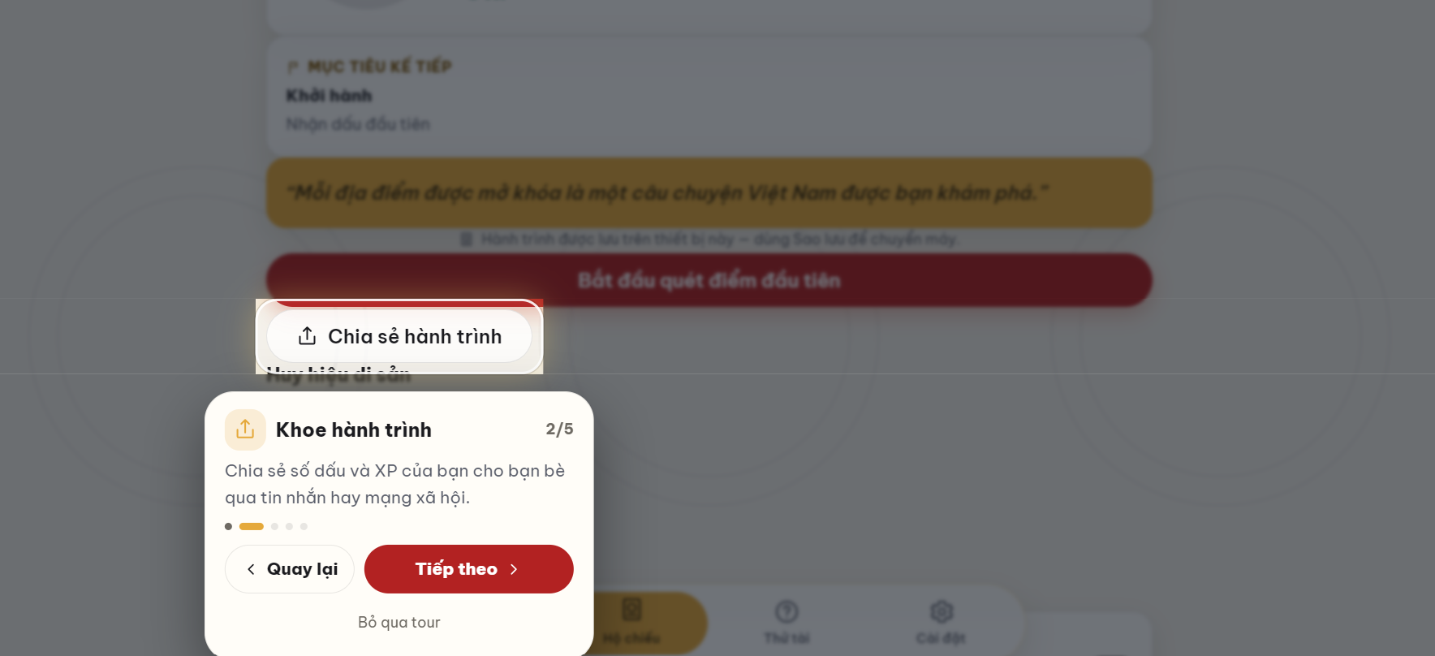 | 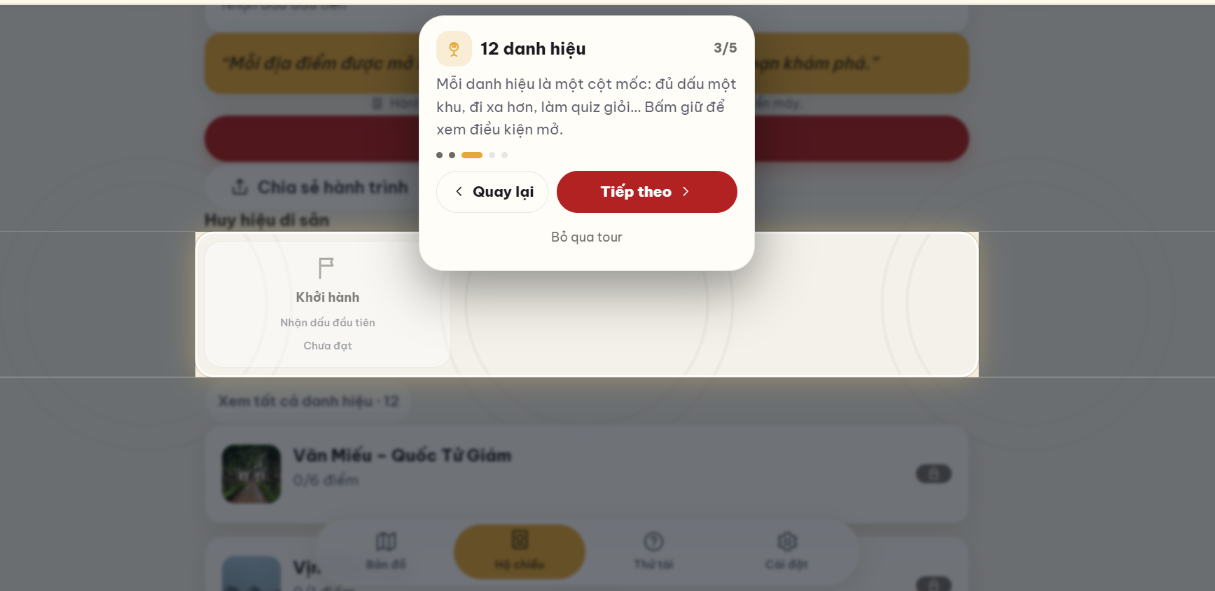 | 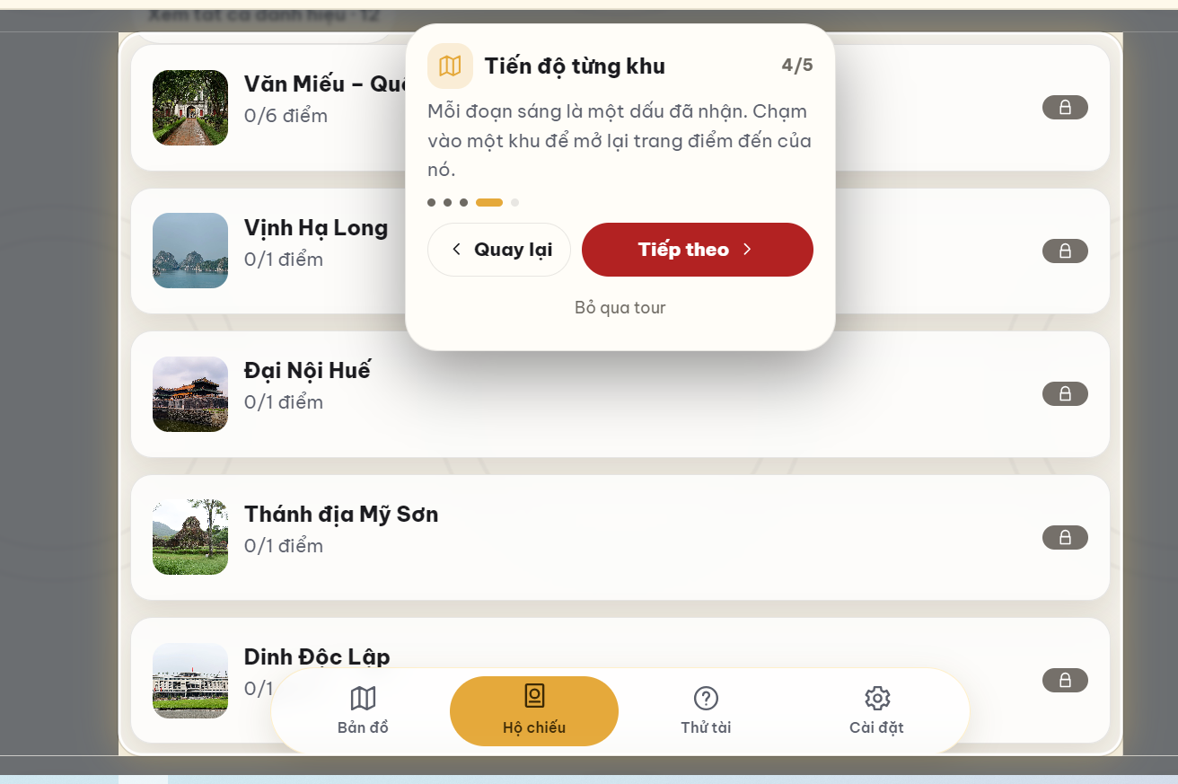
+ Mục thử tài: Chọn khu/ tên địa danh muốn kiểm tra khả năng ghi nhớ của bản thân. Mỗi một hàng là một bộ câu hỏi, cần được mở khoá qua QR code tại điểm để tích điểm EXP, đúng hết một bộ sẽ nhận được danh hiệu trạng nguyên, tham gia chơi quiz sẽ nhận được nhiều danh hiệu khác nhau.
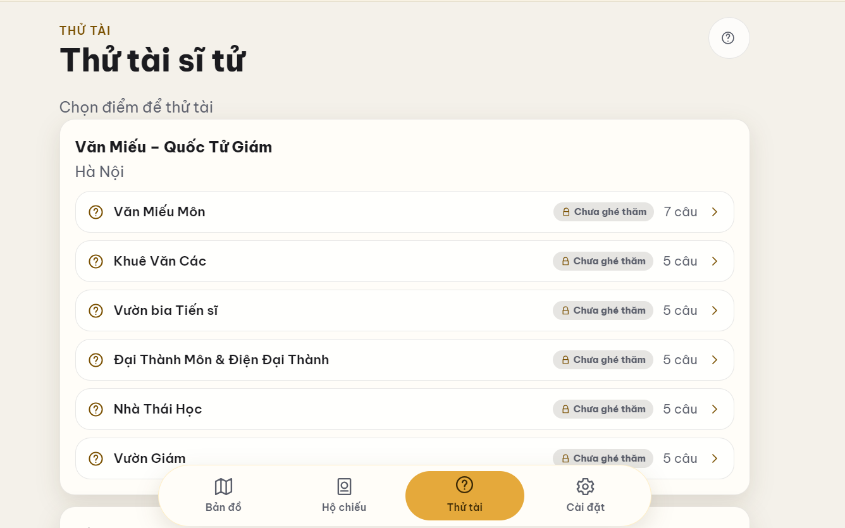 | 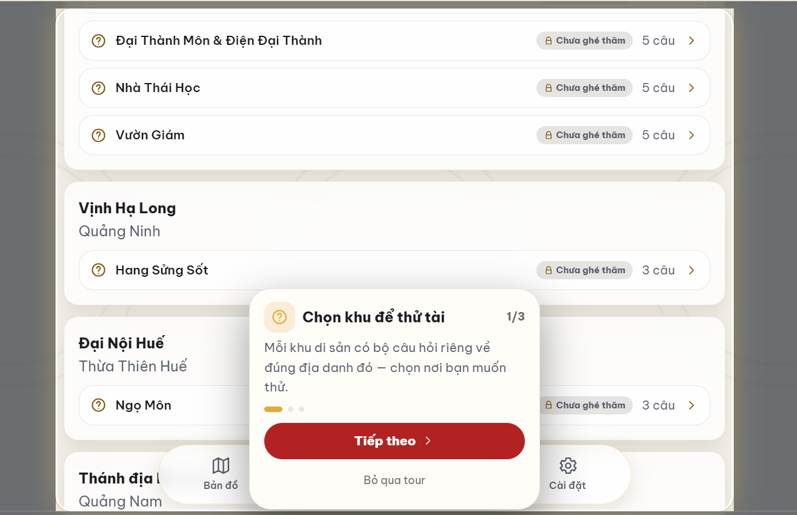 | 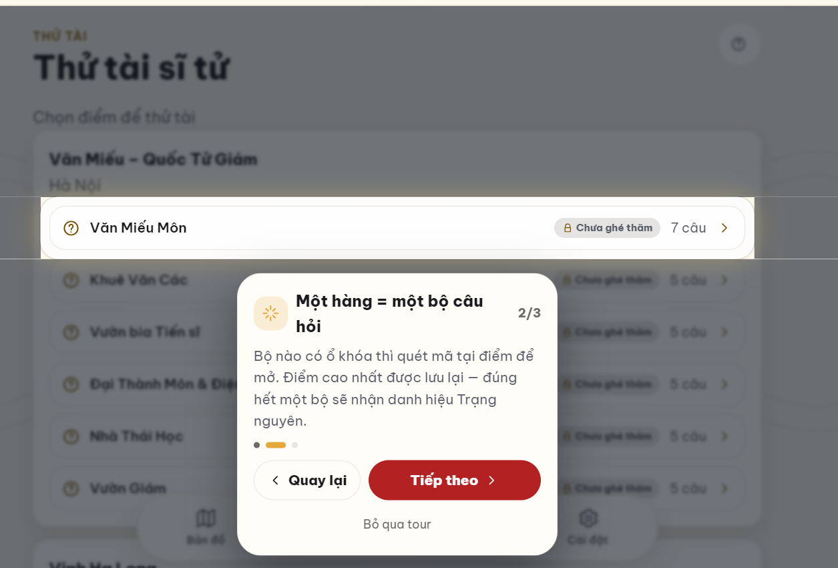
+ Cài đặt:
Với trình chỉnh sửa giao diện với 2 giao diện chính ( sáng, tối) trình chỉnh ngôn ngữ tự động linh hoạt, chỉnh cỡ chữ và nền , hỗ trợ người dùng chỉnh giao diện web sao cho phù hợp nhất. | 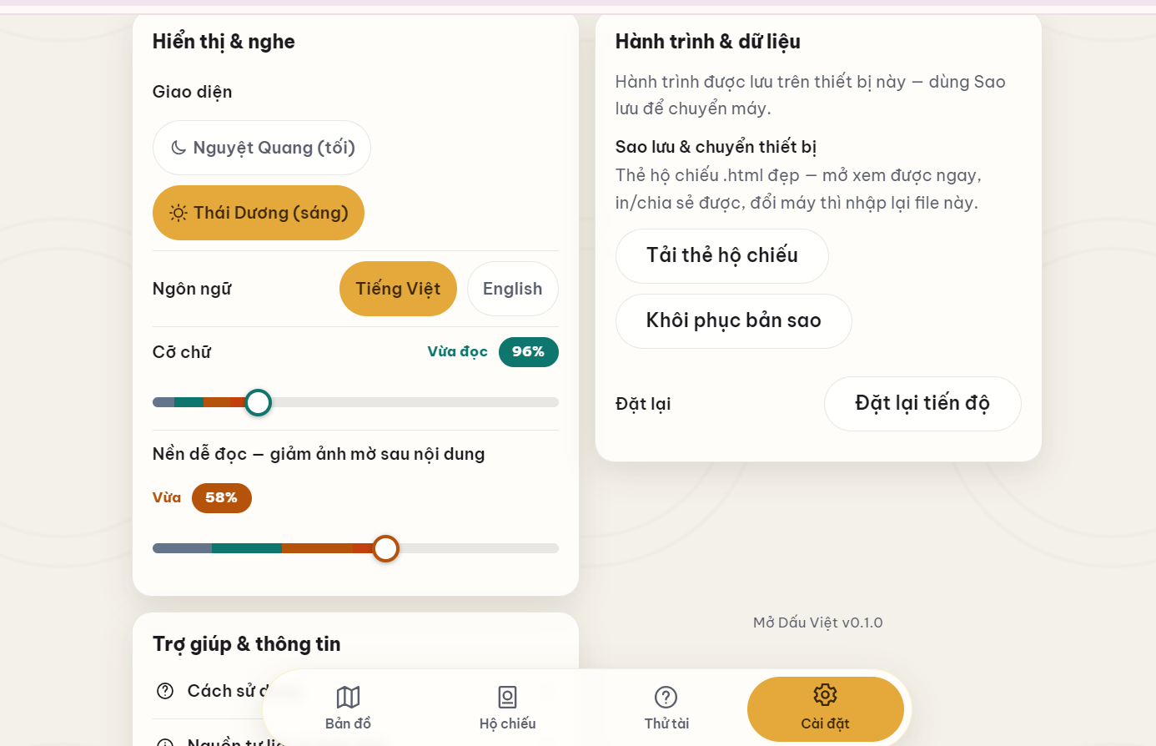

3.6. Thực nghiệm, khảo sát
a) Triển khai thực nghiệm:
- Chia sẻ link, mã tải app trên các nhóm lớp trong trường THPT Quảng Oai, sau đó người dùng truy cập vào app.
- Vào app trực tiếp trên điện thoại hoặc máy tính trong các giờ tin học hoặc giờ về.
- Tạo mã QR đưa vào các bài giảng (trong các môn học như: lịch sử, giáo dục địa phương, địa lý,tin học,..), dán mã tại các phòng học, xin hợp tác cùng các tour du lịch, dán mã QR lên poster.
b) Khảo sát lấy ý kiến đóng góp, nhận xét về sản phẩm
Đối tượng được lựa chọn để trải nghiệm và góp ý cho sản phẩm gồm học sinh và giáo viên Trường THPT Quảng Oai. Ý kiến được thu thập thông qua các hình thức như:
- Phiếu khảo sát.
- Bình luận.
- Nhận xét trong quá trình trải nghiệm.
- Video trải nghiệm sản phẩm.
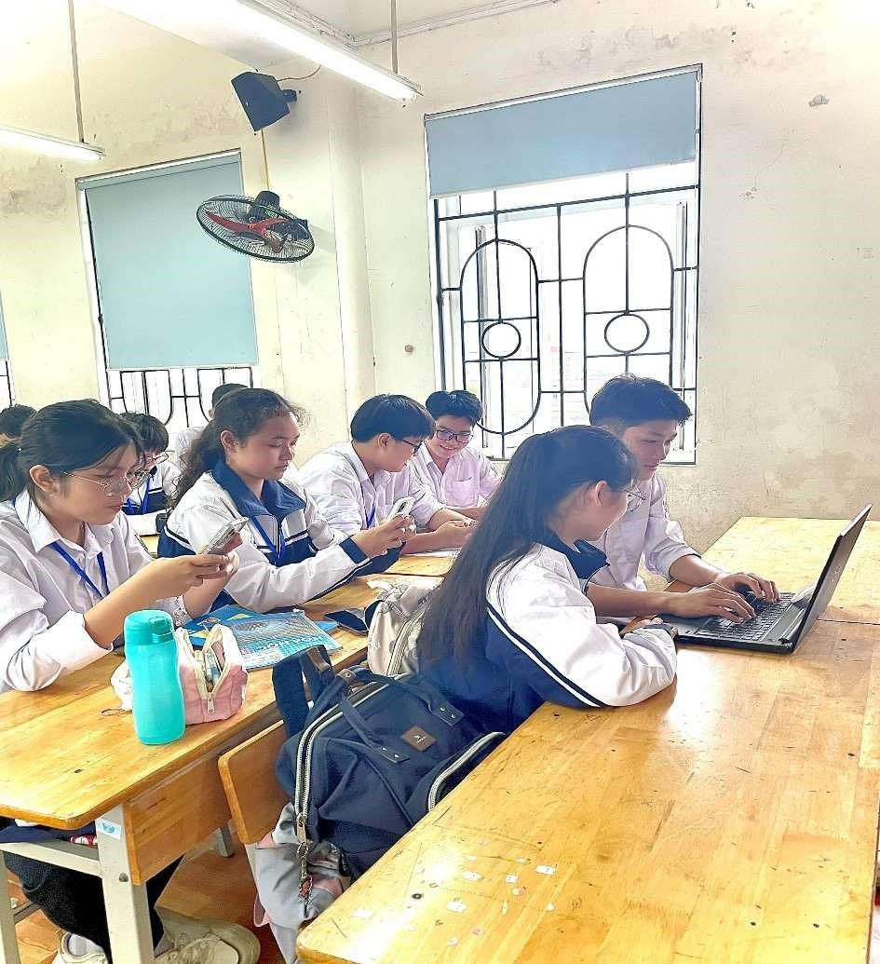
Hình ảnh học sinh trải nghiệm ứng dụng

4. Kết quả của đề tài
Sau một thời gian thực hiện, nghiên cứu đề tài, chúng em đã thiết kế và xây dựng được web “TVN - Mở dấu Việt” với những kết quả như sau:

4.1. Ưu điểm
Tính khả dụng tức thời: Ứng dụng hoạt động mượt mà trên các trình duyệt web phổ biến (Chrome, Safari, Edge...) hoặc tải trực tiếp ứng dụng về máy từ trang web. Giao diện được thiết kế tương thích màn hình điện thoại di động và máy tính.
Tích hợp Bản đồ số (Web GIS): Giao diện chính của ứng dụng là một bản đồ tương tác trực quan. Các khu di tích, địa điểm văn hóa được gắn thẻ tọa độ chính xác. Người dùng có thể dễ dàng định vị vị trí hiện tại, quan sát tổng thể các điểm đến và lựa chọn di tích muốn tìm hiểu.
Trình phát âm thanh tích hợp: Hệ thống cho phép phát trực tiếp các bản thu âm thuyết minh lịch sử ngay khi người dùng chọn một địa điểm trên bản đồ. Các phím điều hướng (phát, tạm dừng, tua lại) được thiết kế tối giản, thân thiện với người dùng .Video hoạt động mượt mà. Trình dịch tự động trơn tru, đúng ý nghĩa.
Không gian lưu trữ tài liệu: Bên cạnh âm thanh, hệ thống cung cấp đầy đủ dữ liệu hình ảnh trực quan và văn bản chi tiết về từng điểm đến để người dùng tra cứu .

4.2. Nhược điểm
Phụ thuộc vào công nghệ: cần máy tính, điện thoại, máy tính bảng có trình duyệt, có kết nối internet.

5. Hướng phát triển
Nhằm tối ưu hóa trải nghiệm người dùng và mở rộng vòng đời sử dụng của ứng dụng, nhóm nghiên cứu đề xuất các hướng phát triển tiếp theo cho các phiên bản cập nhật:

5.1 Tích hợp dịch vụ dựa trên vị trí: Cho phép người dùng kết bạn và chia sẻ định vị GPS theo thời gian thực. Xây dựng tính năng "Check-in không gian di tích" với giao diện nhật ký ảnh/caption ngắn (tương tự các nền tảng mạng xã hội hình ảnh), giúp du khách dễ dàng tạo ra các "Album kỷ niệm" cá nhân và lan tỏa hành trình đến cộng đồng.
  - . Ứng dụng mô hình Trò chơi hóa (Gamification):
a) Hộ chiếu du lịch số (Digital Passport): Cho phép người dùng tùy chỉnh cá nhân hóa giao diện hộ chiếu trước khi tải xuống, hoạt động như một chứng nhận số vinh danh các điểm đến đã chinh phục.
b) Hệ thống thi đua (Leaderboard): Xây dựng bảng xếp hạng thành tích toàn hệ thống và trong nhóm bạn bè, được chấm điểm dựa trên kết quả các bài trắc nghiệm (Quiz) lịch sử và số lượng di tích đã check-in thực tế.
c) Phần thưởng số (Digital Rewards): Ứng dụng công nghệ đồ họa để tạo ra các Mô hình kiến trúc 3D của di tích. Các mô hình này sẽ bị "khóa" trên hệ thống và chỉ được "mở khóa" vào bộ sưu tập cá nhân khi GPS xác nhận người dùng đã thực sự đặt chân đến điểm tham quan.
d) Tích hợp Trợ lý ảo Trí tuệ nhân tạo (AI Chatbot): Nhúng mô hình ngôn ngữ lớn (LLM) để tạo ra một chuyên gia hỏi đáp lịch sử ảo. Du khách có thể tương tác, đặt câu hỏi tự do về các chi tiết chưa được đề cập trong bản thu âm Audio, giúp quá trình khám phá trở nên đa chiều và sâu sắc hơn.

TÀI LIỆU THAM KHẢO

  - https://vanmieu.gov.vn/vi/
  - https://thpthiephoa1.edu.vn/wp-content/uploads/Dai-viet-su-ki-toan-thu.pdf
  - https://commons.wikimedia.org

